‏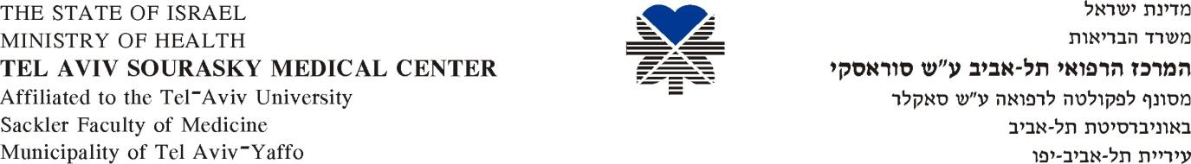

***‏***

**שאלון סימפטומים**

שם: ____________________________ תעודת זהות: ______________________  
תאריך לידה: ______________________

|  |  |  |  |  |  |  |  |  |  |
| --- | --- | --- | --- | --- | --- | --- | --- | --- | --- |
| **סימפטום** | | **לפני טיפול, תאריך __________** | | | | **לאחר 3-6 ח', תאריך __________** | | | |
| **דרגה** | | | | **דרגה** | | | |
| **0 אין** | **1 קל** | **2 בינוני** | **3 קשה** | **0 אין** | **1 קל** | **2 בינוני** | **3 קשה** |
| 1 | גלי חום והזעות |  |  |  |  |  |  |  |  |
| 2 | דפיקות לב מואצות |  |  |  |  |  |  |  |  |
| 3 | סחרחורות / חולשה |  |  |  |  |  |  |  |  |
| 4 | קושי בריכוז/למידה/ חשיבה מעורפלת "brain fogginess" |  |  |  |  |  |  |  |  |
| 5 | כאבי ראש |  |  |  |  |  |  |  |  |
| 6 | עצבנות / קוצר רוח |  |  |  |  |  |  |  |  |
| 7 | דכאון / דכדוך / תחושת חסר ערך |  |  |  |  |  |  |  |  |
| 8 | חרדה |  |  |  |  |  |  |  |  |
| 9 | שינויים תכופים במצב הרוח |  |  |  |  |  |  |  |  |
| 10 | קשיי שינה |  |  |  |  |  |  |  |  |
| 11 | עייפות / חוסר אנרגיה |  |  |  |  |  |  |  |  |
| 12 | כאבי גב / כאבי שרירים |  |  |  |  |  |  |  |  |
| 13 | כאבי פרקים |  |  |  |  |  |  |  |  |
| 14 | שיעור חדש בפנים |  |  |  |  |  |  |  |  |
| 15 | יובש בעור |  |  |  |  |  |  |  |  |
| 16 | ירידה בחשק המיני |  |  |  |  |  |  |  |  |
| 17 | יובש בנרתיק |  |  |  |  |  |  |  |  |
| 18 | כאבים/ אי נוחות בקיום יחסי מין |  |  |  |  |  |  |  |  |
| 19 | תכיפות שתן /דליפה במאמץ |  |  |  |  |  |  |  |  |
|  | סה"כ |  | | | |  | | | |